**Wyposażenie biura w XXI wieku - co się liczy?**

**Jak powinno wyglądać perfekcyjne wyposażenie biura w XXI wieku? Czy są takie elementu, których absolutnie nie można pominąć? Zachęcamy do sprawdzenia tego w naszym artykule.**

**Biura i ich wymagania**

Stworzenie nowoczesnego biura to nie lada wyzwanie. Nawet mając najszczersze chęci, zdarza się, iż ograniczają nas na przykład środki pieniężne jakie możemy przeznaczyć na remont lokalu czy jego pełne wyposażenie. W innych wypadkach nasze wymarzone [wyposażenie biura](https://www.budkitelefoniczne.pl/blog/biura-przyszlosci-narzedzie-do-pozyskiwania-pracownikow.html) nijak ma się do warunków przestrzennych. Co wtedy robić? Warto pamiętać o podstawowych zasadach i wyznaczyć w biurze strefy przeznaczone do wykonywania konkretnych zadań - przyjmowania klientów, wykonywania codziennych obowiązków, relaksu podczas przerwy. Chcesz by biuro było mocną stroną twojego przedsiębiorstwa? Zadbaj o to, by jego lokalizacja była atrakcyjna. W pobliżu znajdowała się komunikacja miejska dla pracowników, lunchowe bary i restauracje.

**Wyposażenie biura - nowocześnie i praktycznie**

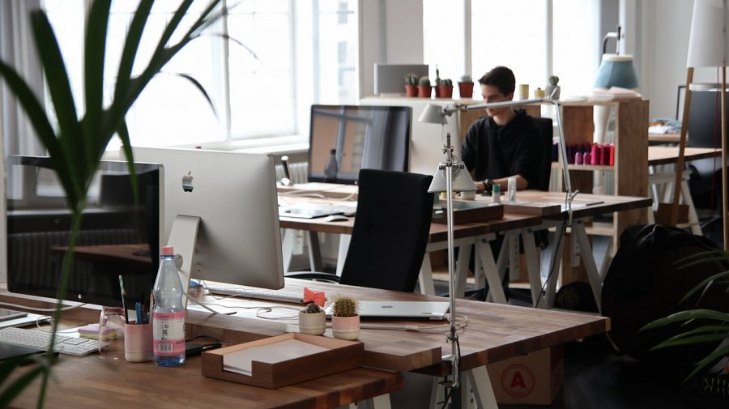

Badając temat aranżacji nowoczesnych biur na całym świecie, zauważyliśmy pewną prawidłowość. Owszem biura są klasyczne, futurystyczne, designerskie. Prześcigają się w wymyślności aranżacji, niemniej jednak - zawsze pozostają funkcjonalnymi miejscami pracy dla wielu pracowników. Zatem uważamy, iż najważniejszymi cechami, które określają w XXI wieku **wyposażennie biura** oraz jego pełną aranżacje jest wykorzystanie nowoczesnych rozwiązań a także utrzymanie biura w duchu praktyczności.